

SK 네트웍스 Family AI 32기: 6팀
데이터 전처리 결과서

산출물 단계 | 데이터 전처리
제출 일자 | 2026. 9. 28. (4차 v4)
깃허브 경로 | https://github.com/SKNETWORKS-FAMILY-AICAMP/SKN32-FINAL-6TEAM
작성 팀원 | 김지혜, 서유현, 송채영, 정세환, 최상욱, 최연우

데이터 전처리 프로세스 (Data Preprocessing)
개정 기준 2026년 9월 28일(4차 v4). 팀 A-COPilot이 만드는 여행 운영 서비스 triPilot의 데이터 전처리와 학습·평가를 다룬다.
이 문서를 읽는 법
· 값에는 출처 등급이 붙는다. 실측은 우리가 직접 잰 값, 팀 보고는 각 팀의 문서·커밋을 옮긴 값(이번에 다시 돌리지 않음)이다.
· 비율은 분자/분모로 적는다. 합성 표본이거나 한 번만 잰 값은 그렇게 밝힌다. 완료·시안·예정은 합산하지 않는다.

성능  97.0%  계획 읽기 항목 재현율 326/336, 합성 60건 2회차, 사람 라벨 아님 | 규모  1,225곳  요식 원장 장소. 09-17 검토본 1,080곳에서 미쉐린 신규 145곳 증가(팀 보고)
검증  168건  이동 판정 회귀 시험 어긋남 0, 규칙 v0.9.1(이동 팀 2차 보고) | 적용 상태  805행  액티비티 관광지 후보(TourAPI 서울). 영업시간 있음 726/805

표 1. 팀별 전처리 현황
팀 | 다룬 데이터 | 처리 결과 | 상태
코어 | 상담 사건제목, 고객 계획, 영업시간 원문, 규정 문서 | 분류 표본 6,287건 중 라벨 6,067건, 규정 12문서 130청크 | 데이터 적용·측정됨, 분류 모델은 제품 미연결
이동 | 지하철·버스·공항 리무진 시간표, 환승·혼잡도·요금 | 판정 대상 444,915행, 회귀 168건 어긋남 0 | 적용·검증됨(팀 보고)
액티비티 | 관광공사 TourAPI 서울 관광지 후보 | 후보 805행, 서울 주소 804/805 | 후보 정리됨
요식업 | 관광공사 음식점, 비건·할랄·미쉐린 목록 | 원장 1,225곳, 영업 구간 966/989곳 | 적재됨, 일부 검수 대기

- 전처리 개요
네 팀은 서로 다른 데이터를 다룬다. 학습용 분할은 코어 분류와 요식 대체 유사도 시험에만 있고, 나머지는 판정 코드가 읽는 참조 데이터다.
1-1. 코어(진입·분류 층)
- 전처리 목적 : 여행 고객 메시지 분류의 학습·평가 데이터, 고객이 올린 계획을 근거 붙은 일정 항목으로 읽는 입력, 규정 검색용 여행 문서를 만든다
- 전처리 범위 : 분류: 사건제목 정제·교사 라벨·층화 분할. 계획 읽기: 접수, 글자 변환, 규칙 읽기, 날짜·장소 해석. 영업시간 원문 구조화, 규정 문서 청크 적재
- 사용 도구 : Python, scikit-learn, Ollama(Gemma 4 12B·bge-m3), PostgreSQL(pgvector) 외. 전체 목록은 상세 근거 A
1-2. 이동 에이전트(mobility)
- 전처리 목적 : 이동·동선 판정 코드가 읽는 참조 데이터(시간표·환승·혼잡도·통행시간·요금)를 소스 간 정합성이 검증된 형태로 만든다
- 전처리 범위 : 공공 정형 데이터 정규화, 소스 간 대조(C1~C6), 2차에서 더한 통행시간·요금·역사정보·환승 칸, 적재와 검증. 판정 경로에 LLM·RAG가 없어 임베딩·청킹은 없다
- 사용 도구 : Python, requests, sqlite3, openpyxl, 검증 스크립트 5종. 전체 목록은 상세 근거 A
1-3. 액티비티 에이전트(activity)
- 전처리 목적 : 서울 관광지·활동 추천에 쓸 장소 데이터를 주소·좌표·표준 분류가 붙은 형태로 만들어 일정 생성과 대체 후보 추천이 읽게 한다
- 전처리 범위 : TourAPI 서울 관광지 후보 805행: 서울 주소 필터, 분류 확인, 중복·결측 검사, 영업시간·휴무 원문 보존. 브랜드 매장 크롤링은 제외한다
- 사용 도구 : Python, requests, csv, 관광공사 TourAPI(KorService2), 적재 스크립트. 전체 목록은 상세 근거 A
1-4. 요식업 에이전트(dining)
- 전처리 목적 : 식사 성립을 판정하는 코드가 읽는 식당 원장과 평소 규칙(영업 구간·브레이크·라스트오더·휴무·속성)을 출처별 저장 조건을 지키며 만든다
- 전처리 범위 : 관광공사 음식점 목록 990곳·소개정보 989곳, 문장 구조화, 사람 확인 정답 대조 100곳, 원장 적재. 판정 경로에 LLM·RAG는 없다
- 사용 도구 : Python, requests, pyproj, difflib, multilingual-e5-small(시험) 외. 전체 목록은 상세 근거 A
- 원천 데이터 분석
2.1 데이터 출처 및 현황
원천별 규모와 사용 조건이 정해져 있어 처리 결과를 그 범위 안에서 읽어야 한다. 원천별 상세는 상세 근거 B에 있다.
표 2. 원천 색인
팀 | 원천 | 규모 | 사용 조건 · 상태
코어 | 공정위 소비자상담 사건제목 | 1,236,805행 중 여행 139,539행 | 공공데이터, 교사 라벨 부여, 사람 검수 0건
코어 | 고객 계획(글·사진·파일) | 글 20,000자·파일 5개·10MB 한도 | 09-27~28 구현, 평가셋 60건 측정
코어 | 관광공사 장소 목록·카카오 검색 | place_catalog 7,996행(09-28 직접 셈) | 저장 허용(09-28 결정), 사진·소개글은 미저장
코어 | 여행 규정 문서 | 12문서 · 130청크 | 팀이 쓴 내부 문서, 09-22 적재
이동 | 지하철·버스·리무진·환승·혼잡도 | 판정 대상 시간표 444,915행 | 공공데이터, 이동 팀 2차 보고
액티비티 | TourAPI 서울 관광지 후보 | 805행 | 저장소 산출물을 직접 셈(09-28)
요식업 | 관광공사 음식점 목록·소개정보 | 990곳 · 989곳 | 팀 보고, 하루 한도 1,000건 안에서 수신
요식업 | 비건·할랄·미쉐린·노키즈 목록 | 70·24·180·218 | 사람 손이 낀 목록, 원 사이트 내용은 미저장

라벨 지침은 2026-09-17.v2에서 2026-09-22.v3으로 바뀌어 booking_revert_request(이미 바꾸거나 취소한 예약을 되돌려 달라는 요청)가 더해졌다. 제품의 문제 코드는 18종이지만 학습 데이터와 제출 모델은 v2의 17종 그대로이고, 09-17 이후 재학습은 없다.
관광공사 장소 목록은 09-27 20:38에 끄고 8,015행을 지웠으나, 09-28 19:40에 사용자 결정으로 기본 켜짐으로 되돌렸다. 약관 본문에 저장 금지가 없고 학업용이며, 사진·소개글은 저장하지 않는다.
2.2 품질 이슈 진단
품질 문제마다 판정 기준과 처리 결과가 있다. 본문에는 팀별 핵심 이슈를 두고 나머지는 상세 근거 C에 둔다.
코어
표 3. 코어 핵심 품질 이슈
이슈 | 판정 기준 | 처리 방식 | 결과 · 처리량
민감정보 | 전화·주민번호·계좌·이메일·카드번호 형식 | 제품과 같은 마스킹 모듈로 치환 | 사건제목 2건
중복치 | 같은 사건번호, 정규화 후 SHA1 동일 | 한 건만 유지 | 사건번호 23,126건, 문장 12,379건
교사 답 오류 | 어휘 밖 답 또는 누락 | 가까운 코드로 고치지 않고 제외, 단건 재요청으로 회수 | 제외 220건, 회수 328건
라벨 판 차이 | 제품 18종, 학습 17종 | v2 학습본 유지, v3 재라벨·재학습 필요 | 기존 모델은 booking_revert_request를 못 낸다
값 변조 | 제목·예약번호가 원문에 그대로 있는가 | 없는 인용은 버림. 사진·스캔 오독은 못 잡음 | 평가셋 2회차 12/350 = 3.4%(목표 0 미달)

이동 에이전트(mobility)
표 4. 이동 핵심 품질 이슈
이슈 | 판정 기준 | 처리 방식 | 결과 · 처리량
정합성 | 단일 소스보다 소스 간 대조 | 자정 넘김·지선 필터·중복 종착 행 수정 | 1차 결함 9건(행선지 41,510행·종착 열차 3,651행)
버스 구간 키 | 같은 노선의 반복 정류장 쌍이 키를 덮어씀 | 조인에 구간 순번 추가 | 구간 40,776/41,103 = 99.2%
환승 칸 불일치 | 겹치는 528키 중 227(43%) 불일치 | 안내에서 제외, 산출은 보관 | 지도 대조 9건 중 3건만 일치
결측치 | 출발 없음('000000'), 비워진 행선지 | 출발 없음은 NULL, 행선지는 열차 단위 복원 | 출발 없음 18,411행, 행선지 20,548행 채움(이후 커밋)

액티비티 에이전트(activity)
표 5. 액티비티 핵심 품질 이슈
이슈 | 판정 기준 | 처리 방식 | 결과 · 처리량
서울 주소 필터 | 주소가 「서울특별시」로 시작 | 시작하지 않는 행은 따로 센다 | 804/805행(1행은 주소 비어 있음)
좌표 이상 | 서울 경계 상자(경도 126.70~127.30, 위도 37.40~37.75) 밖 | 적재할 때 좌표를 NULL로 | 10행
결측 | 영업시간·휴무·요금·개요가 비어 있음 | 채우지 않고 원문만 싣는다 | 영업시간 79·휴무 132·요금 607·개요 1행
해석 불가 값 | 「상시 개방」「점포 별로 상이함」 등 | 해석하지 않고 원문을 싣는다 | 영업시간 726/805, 상시 개방 192

요식업 에이전트(dining)
표 6. 요식업 핵심 품질 이슈
이슈 | 판정 기준 | 처리 방식 | 결과 · 처리량
결측치 | 브레이크·라스트오더·카드·주차 언급 없음 | unknown으로 두고 「없음」으로 채우지 않음 | 표본 200건 채움률: 영업 구간 92.5%·브레이크 32.5%
정확도 | 사람이 네이버 지도로 대조한 정답 101건 | 확인한 값을 원장에 넣음 | 판정 가능 100건 중 99건 = 99.0%(09-22 기준선 87.0%)
중복치 | 관리번호 같음, 60m 안·이름 유사 0.6 이상 | 기존 장소에 붙임 | 중복 제거 건수 집계 없음
이상치 | 서울 밖 좌표 | 오류로 기록 | TourAPI 989곳 중 0
저장 범위 | TourAPI 원문 보관 | 출처 tourapi_kor_food 등록(마이그레이션 200) | 09-28 결정: 관광공사 값 저장 허용, 사진·소개글 제외

분모: 표본 200건은 소개정보를 구조화한 표본이고, 정답 101건은 그중 사람이 대조한 곳이다. 채움률은 뽑았는가이며 맞는가가 아니다. 이동 값은 이동 팀 2차 보고(09-28)다.
2.3 전처리 파이프라인 흐름도
코어는 두 흐름(분류 학습 데이터, 고객 계획 읽기)이고 나머지 팀은 팀당 하나다. 번호는 처리 순서다.
코어
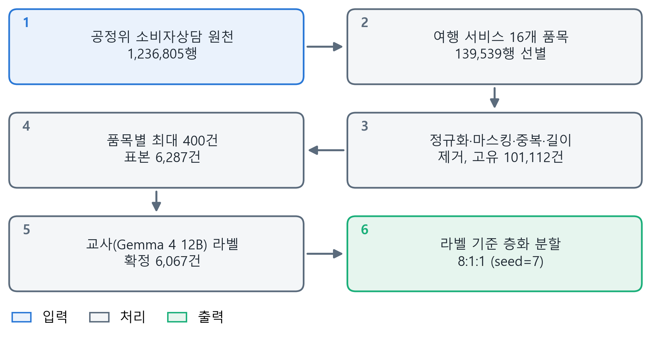
그림 1. 분류 학습 데이터의 전처리 흐름(건수는 실행 통계 기준)
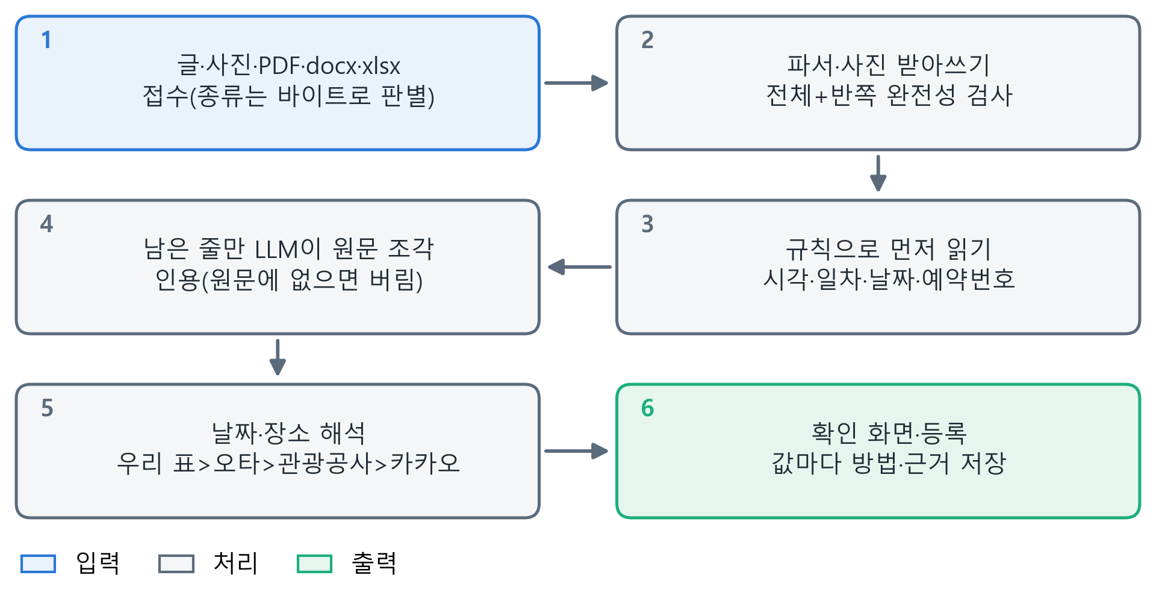
그림 2. 고객 계획 원문 처리와 확인·등록 흐름. 모델은 위치만 가리키고 값은 원문과 조회가 낸다
이동 에이전트(mobility)
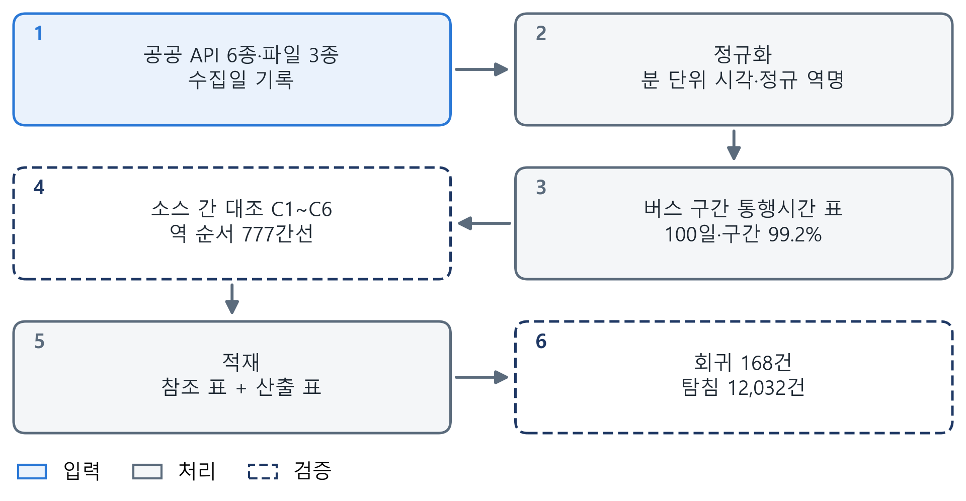
그림 3. 이동 데이터 전처리와 검증 흐름(이동 팀 2차 보고 2026-09-28)
액티비티 에이전트(activity)
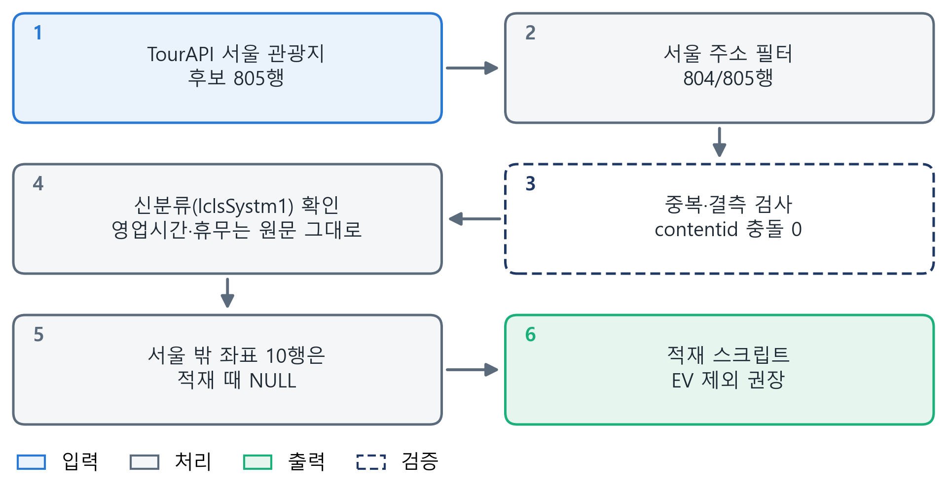
그림 4. 액티비티 관광지 후보 전처리 흐름(2026-09-28 저장소 산출물 기준)
요식업 에이전트(dining)
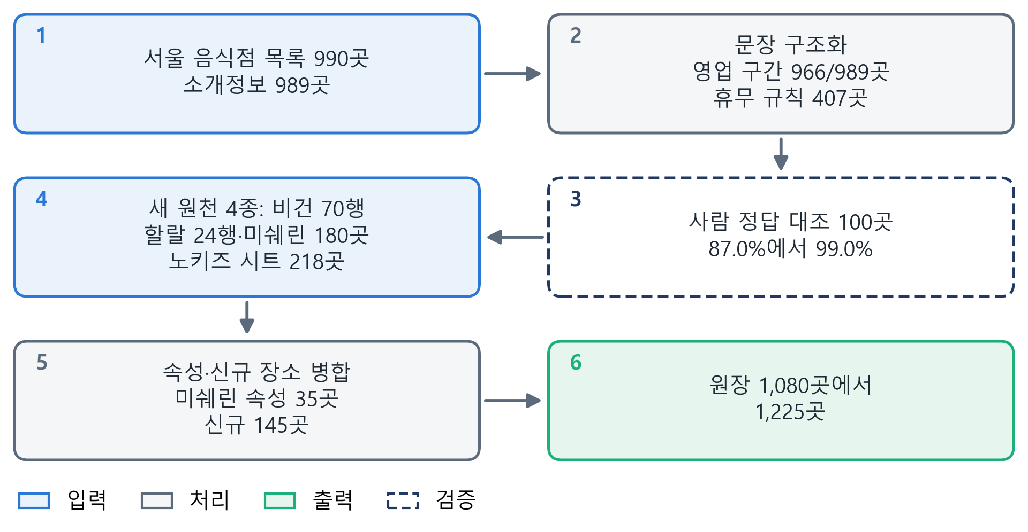
그림 5. 요식 원장 전처리 흐름(팀 보고 2026-09-28, 코어 통합은 21:42 커밋)
- 정제 · 가공 · 분할 절차 및 후속 활용
3.1 학습 / 검증 / 테스트 분할
학습용 분할은 코어 분류와 요식 유사도 시험에만 있고, 나머지는 규칙 시험이나 사람이 단 정답 표본으로 검증한다(필드 규칙은 상세 근거 D).
표 7. 팀별 분할 방식
팀 | 분할 방식 | 단위 · 누수 방지 | 검증 범위
코어 분류 | 라벨 기준 층화 8:1:1(seed=7), 3건 미만 라벨은 학습에만 | 요청 종류·문제 코드를 따로 분할 | 시험 조각은 실제 사건제목만(합성 제외)
코어 계획 읽기 | 분할 없음, 평가 전용 합성 60건 | 학습에 쓰지 않음 | 평가셋 60건(형식 6 x 10)
이동 | 분할 없음(판정은 코드) | ML 대조는 구간 단위 GroupKFold 5폴드 x 시드 5 | 회귀 시험, 자기점검 탐침
액티비티 | 분할 없음(참조형 정형 데이터) | 추천 모델을 도입하면 별도 라벨·평가 설계 | 무결성 검사(중복·결측)
요식업 | 학습용 분할 없음(판정은 코드) | 대체 유사도 시험만 가게 980곳을 8:2(학습 807·시험 173, seed 42) | 사람이 대조한 정답 100곳 전수

3.2 후속 단계 활용 적합성 및 재현성 관리
처리 결과는 학습 입력, 운영 평가, 판정 코드 입력으로 쓸 수 있고, 팀마다 남은 조건이 있다. 재현 절차와 정책은 상세 근거 E에 있다.
표 8. 팀별 활용 적합성
팀 | 활용처 | 검증 결과 | 남은 조건
코어 | ML/DL 학습 입력 | 교사 라벨 6,067/6,287 = 96.5%, 분할 4,859/604/604 | 사람 검수 라벨 0건
코어 | 계획 읽기 평가 | 재현율 326/336 = 97.0%, 근거 없는 값 0/1,828 | 값 변조 12/350 = 3.4%, 합성 입력
코어 | 영업시간·장소 | 영업시간 아는 항목 0/10에서 8/10, 장소 해석 9/9 | 각 1회, 사람 라벨 정확도 아님
이동 | 판정 코드 입력 | 회귀 168건 어긋남 0, 탐침 12,032건 | ML 학습은 미채택, 걷기 코스 수집분 보류
액티비티 | 일정 생성·대체 후보 | 후보 805행 중복 0, 대체 후보 시험 11건 | 영업시간 없는 79행은 판정 안 함, 후보 품질 수치 미측정
요식업 | 식사 판정·대체 후보 | 정답셋 99/100 = 99.0%, 영업 구간 966/989 | 새로 받은 789곳 정확도 미측정, 검수 시트 대기
요식업 | 코어 통합 | 원장 식당 1,219곳을 코어 공용 장소로 올림(09-28 21:42) | 관광공사 음식점 중 요식 원장과 같은 곳은 후보에서 뺌

분모: 영업시간 8/10은 실데이터 2일 초안 1회 54초, 장소 해석 9/9는 질의 9개 1회(09-28)다. 팀 보고 값은 각 팀이 새 판을 낼 때 함께 갱신한다.
- 변경 이력 및 적용 전략
이번 판(4차 v4)은 낡은 사실 두 건을 고치고, 본문을 결론 먼저 순서로 다시 짜고, 세부 표를 상세 근거로 옮겼다.
표 9. 변경 이력
변경일 | 변경자 | 변경내용 | 영향 받는 항목 | 비고
2026.09.17 | 전체 | 여행 분류 모델 학습 데이터 전처리 작성, 팀별 통합 검토본 | 전체 | v1.0
2026.09.28 | 전체 | 계획 읽기·장소 처리·이동 전처리 추가, 지침과 학습 데이터 판 구분 | 전체 | v2.0(4차)
2026.09.28 | 전체 | 팀별 통합 형식으로 재구성, 쇼핑몰 시절 자료 제외, 평가셋 60건·요식 원장 1,225곳·활동 후보 805행·이동 2차 반영 | 전체 | v3.0(4차 v2)
2026.09.28 | 전체 | 쇼핑 매장 크롤링 제외, 액티비티를 후보 805행 기준으로 재작성, 「확인 필요」 문구를 확인한 사실로 교체 | 전체 | v4.0(4차 v3)
2026.09.28 | 전체 | 결론 먼저 순서로 재구성, 상세 근거 분리, 관광공사 저장 결정(09-28)과 요식 원장 코어 통합 반영 | 전체 | v5.0(4차 v4)

적용 전략: 전처리 규칙이나 원천이 바뀌면 판 번호를 올리고 같은 명령과 seed(7)로 분할을 다시 만든 뒤 통계 JSON을 이전 판과 비교하고 모델을 다시 학습한다.
이 판에서 뺀 쇼핑몰 시절 자료
표 10. 제외 자료와 이유
뺀 자료 | 내용 · 이유
감정 말뭉치 | 쇼핑 리뷰 감정 말뭉치 199,908건과 그 학습(EXP-01~05). 09-08 여행 전환 이전 자료, 여행 감정 학습 데이터는 미확보
쇼핑몰 정책 문서 | 25건·306청크. 쇼핑몰 코퍼스이며 여행 규정 12문서·130청크만 담음
커머스 주문·배송 | 쇼핑몰 시절 자료
브랜드 매장 크롤링 | 올리브영·다이소·무신사·아트박스와 병합·매칭 산출물. 범위 밖이며 관광공사 신분류의 쇼핑(시장·백화점)은 유지
코어의 옛 처리량 | 79·416·124·525·60·1,204건. 여행 원천과 연결 근거가 없어 09-17 검토본에서도 제외됨

감정(긍정·중립·부정)은 제품 어휘로 유지되고 제품에서는 LLM이 분류한다. 로컬 감정 모델은 이 판에서 다루지 않는다.
상세 근거
A. 팀별 사용 도구 전체 목록
표 11. 사용 도구 전체
팀 | 도구·스크립트
코어 | Python 3.12(csv, json, re, unicodedata, hashlib), scikit-learn, 제품 마스킹 모듈, Ollama Gemma 4 12B(gemma4:12b, 교사 라벨·인용·받아쓰기, 온도 0), python-docx·openpyxl·PyMuPDF·Pillow, 관광공사·카카오 조회 API, bge-m3(1024차원), PostgreSQL(pgvector)
이동 | Python 3.11, requests, python-dotenv, csv·json, sqlite3, openpyxl. 스크립트: consistency_check.py · check_line_station_order.py · verify_time.py · selfcheck_mobility.py · load_mobility_db.py · build_bus_seg_profile_v1.py
액티비티 | Python 3.11, requests, python-dotenv, csv, re, TourAPI(KorService2). 적재 load_place_catalog_csv.py(출처·분류 선택, EV 제외 옵션). 09-17 초기 산출물: extract_popular_places.py · tour_api_collect.py · manual_lookup.py · merge_manual_overrides.py · preprocess_activities.py
요식업 | Python 3.11, requests, python-dotenv, pyproj(EPSG:5174에서 WGS84), csv·json, re, difflib, multilingual-e5-small(시험). 스크립트: fetch_tourapi_hours.py · analyze_tourapi_hours.py · make_truth_sql.py · make_vegan_sql.py · make_halal_sql.py · google_link.py · place_link.py · ml/dining_similarity.py

B. 원천별 상세
코어
표 12. 코어 원천 상세
원천 | 규모 · 조건 | 상태
공정위 소비자상담 | 온라인 상거래·지역별. 1,236,805행 중 여행 139,539행. 여행 서비스 18개 품목 허용, 데이터 있던 품목 16개(렌터카·자동차대여는 0건) | 교사 라벨, 사람 검수 0건
여행 시나리오 문장(평가 전용) | 요청 종류·문제 코드 51건, 학습에 쓰지 않음 | 작업 세션이 라벨, 방향 확인용
고객 계획(운영 입력) | 글 20,000자·파일 5개·10MB. 종류는 바이트로 판별 | 09-27~28 구현
관광공사 장소 목록·상세 | place_catalog 7,996행(09-28 이 PC 개발 DB). 09-27 삭제 8,015행은 오판 정정 | 09-28 19:40 기본 켜짐 복귀
카카오 로컬 검색 | 이름 찾기에만 사용, 응답 캐시 0 | 값은 관광공사로 다시 확인
여행 규정 문서 | 12문서·130청크, 외부 라이선스 대상 아님 | 09-22 적재

행 수 7,996은 삭제 전 8,015행과 다르다. 재수집 결과이며 같은 목록이라고 보증하지 않는다.
이동
시간표 463,326행 중 판정 대상 444,915행, 출발 없음 18,411행. 공항 리무진 8,949행·180노선, 시내버스 717노선·정류장 41,820행.
역 순서 777간선·793역, 환승 도보 213쌍·74역, 혼잡도 65,169행, 공휴일 46일. 색인은 두지 않고 B-tree로 정확 조회한다.
표 13. 이동 2차 추가 소스
소스 | 규모 · 정의 | 한계
버스 구간 운행시간 | 서울시 OA-21217, 100일, 원행 8,743,191, 구간 40,776/41,103 = 99.2% | 날짜별 평균의 분포. 셀 관측 5일 미만이면 값 없음
요금 공지 | 서울시 지하철·버스, 관광지 30역 쌍 432 중 값 243 = 56% | 값·URL·확인 시각만 저장, 원문 미저장
국가철도공단 역사정보 | 역 좌표 793키 재생성 | 조인 키를 노선+역명으로
환승 칸 2종 | 국토부·서울교통공사, 1,017키, 겹침 528키 중 227 불일치 | 안내에서 제외, 산출은 보관
담당자 실측 정답 | 출퇴근 5건, 티머니 29여정 90태그 | 평가용, 식별자는 저장소 밖
행선지 빈칸 채우기 | 20,548행(이후 커밋) | 채우기 통과 조건: 가린 시험 한 행 오답 1% 이하

공항 리무진 첫차·막차는 180노선 중 179노선에서 원본과 공항 출발 값이 같아 근거없음으로 돌렸다(영종8 한 노선만 추정 유지).
액티비티
표 14. 액티비티 원천 상세
구분 | 규모 | 내용 · 상태
TourAPI 서울 관광지 후보 | 805행 | contentid·제목·좌표·신분류는 805행 모두 채워짐, 주소는 1행 빈칸, 서울 경계 밖 좌표 10행
신분류 대분류 | 7종 | VE 383 · SH 139 · HS 121 · EX 46 · NA 42 · EV 40 · LS 34
영업시간·휴무 | 726/805행 · 673/805행 | 상시 개방 192행, 연중무휴 301행. 원문 그대로
09-17 초기 산출물 | activities_clean.csv 63건 | 데이터랩 100행에서 병합 66, 자동 매칭 58, 수동 5, 보류 3. 저장소에 없음

805행은 현재 값이고 63건은 09-17 기록이다. 합산하지 않는다. 쇼핑 분류 SH 139행은 시장·백화점 같은 관광지 분류이며 제목에 브랜드명이 든 행은 0이다. 데이터랩 랭킹에는 주소·좌표·표준 분류가 없어 TourAPI 상세와 결합했다.
요식업
관광공사 음식점 목록 990곳(좌표 결측 0). 소개정보는 09-27에 789곳을 더 받아 200곳에서 989곳(하루 한도 1,000건 안). 인허가 원본 685,389행(일반 538,310 + 휴게 147,079)과 캐치테이블 496곳(대조용)·트립어드바이저 150곳(보류)은 09-17 검토본 값이다.
표 15. 요식 새 원천
새 원천 | 규모 | 처리 · 한계
비건 목록 | 70행(신규 67) | 원 사이트 내용 미저장. 대표 분류 61/67 미상
할랄 시트 | 24행 | 웹 근거로 등록, 현재 유효 인증 확인 곳 없음
미쉐린 서울 2026 | 180곳(별 42·빕 51·셀렉티드 87) | 속성 35곳, 신규 145곳은 영업 판정 모름
노키즈 검수 시트 | 218곳 | 규칙 결과 yes 5·no 0·모름 984, 시트 칸은 비어 있음

출처: team/role-dining 의 커밋 본문·README·정답셋 파일(2026-09-28 확인, e85e2ce8까지). 인허가 원본 규모(685,389행 등)는 09-17 검토본의 값이다. 인허가와 TourAPI 전면 교차 매칭은 찾은 범위 안에서 확인되지 않았다.
C. 품질 이슈 나머지
코어
표 16. 코어 나머지 이슈
이슈 | 판정 기준 | 처리 방식 | 결과 · 처리량
형식 불일치 | CP949, 칸 「품목명(ITEM_NAME)」 | 인코딩 지정, 칸 이름 검사 | 칸을 못 찾은 파일 0개
이상치 | 사건제목 8자 미만·150자 초과 | 행 제거 | 2,922건
계획 읽기 누락 | 전체·반쪽 받아쓰기 대조 | 빠진 줄을 완전성 검사로 잡아 규칙으로 읽음 | 합성 사진 1장·1회, 6/6, 누락 0
규칙 오인식 | 인원·끼니·빈 시각 칸·머리줄의 내일 | 패턴·원문 순서 수정 | 재현율 90.2%에서 97.0%
장소 이름 불일치 | 괄호 병기(동대문디자인플라자(DDP)) | 괄호·공백 뺀 이름도 같게 봄 | 고치기 전 9건 못 정함
조회 차단 | 속도 제한·시간 초과·예산 | blocked로 따로 기록 | 09-27 질의 9개에 11번 호출, 몰림 허용 10에서 30
요일어 오인식 | 「1월~2월」의 월, 「당일」의 일 | 앞뒤가 한글이 아니거나 「요일」로 끝날 때만 셈 | 원문 4건에서 찾아 고침, 시험 고정
장소 재사용 | 외부 장소 응답의 공용 저장 | 카카오·구글 값은 그 여행 전용 행 | 끝난 여행 24시간 뒤 좌표·식별자 비움(마이그레이션 029)
규정 문서 품질 | 청크 게이트: 조사 오류·공통 8-gram·scope 겹침 | 통과할 때만 적재 | 조사 오류 0, 30% 초과 8-gram 0종, 겹침 0

이동
표 17. 이동 나머지 이슈
이슈 | 판정 기준 | 처리 방식 | 결과 · 처리량
역 좌표 조인 키 | 역명만으로 조인해 동명이역이 섞임 | 노선+역명, 역명 폴백은 허용 10키만 | 793키 중 133 변경(500m 초과 2: 경의선 양평 53,610m·신촌 702m), 출구 300m 밖 92에서 44
버스 자정 처리 | 자정 뒤 첫차가 가장 이른 시각으로 남음 | 기준일 차이 x 24h, 해석 불가는 값 없음 | N26 24:00~27:25, 8772 해석 불가
지하철 운임거리 | 좌표 직선-500m는 입증된 하한이 아님 | 하한·상한 요금이 같을 때만 값 | 확정 간선 270 중 96이 직선>공표. 30역 쌍 432 중 243(56%), 티머니 대조 일치
버스 구간 정리 | 일자 중복·순서 불일치 반복 쌍 | 구간 순번 추가, 같은 값만 병합 | 일자 중복 566,136행·반복 쌍 75,386행 정리
목적지 너머 간선 | 목적지 너머 근거없음까지 봐 편을 버림 | 출발~목적지 구간만 봄 | 04호선 오이도행 124편(이후 커밋)
버스 노선 표기 | 끝 A/B·지역명 A번호·출근/퇴근 전용 | 서울시 노선 API의 노선명 그대로 | 보고된 59개를 시험으로 고정

액티비티
표 18. 액티비티 나머지 이슈
이슈 | 판정 기준 | 처리 방식 | 결과 · 처리량
분류 | TourAPI 신분류 코드 그대로 | 행사(EV)는 적재 제외 권장 | EV 제외 시 765행
중복 | 같은 contentid | 충돌하면 병합 중단 | 충돌 0, (제목, 주소) 중복 0
서울 밖 동명 장소 | 지역 코드 없이 검색하면 타지역이 섞임 | 제목 정확 일치·서울 주소 후보 우선 | 09-17 초기 산출물 63건 전량
명칭 표기 불일치 | 데이터랩 표기와 TourAPI 등록명이 다름 | 표기 변형을 순서대로 재검색 | 66건 적용, 자동 58+수동 5, 보류 3
스크립트 결함 | pandas가 ID를 float로(127220이 127220.0), 「NA」를 결측으로 지움 | dtype=str, keep_default_na=False | 북한산국립공원 1건 재현, 63건 정상

보류 3건은 하모니마트 명동역점·현대 아이파크몰·롯데면세점 본점이다. 09-17 검토본 값이며 저장소에 파일이 없다.
요식업
표 19. 요식업 나머지 이슈
이슈 | 판정 기준 | 처리 방식 | 결과 · 처리량
휴무 문구 형식 | 명절 표기(설·추석 당일 등) | 파서 수정 | 휴무 규칙 124에서 114, 다시 120개(표본 200)
BOM 섞인 값 | 휴무 칸 1곳 | 파서가 처리 | 1곳
개인정보 | phone(사업장 대표전화), entered_by·verified_by 칸 | 리뷰 본문·작성자·이용자 필드는 스키마에 없음 | 스키마 200 칸, phone 표본 200 중 99% 채움
정확도 오류 1건 | 감꽃당, 원문 해석과 실제 영업시간이 다름 | 사람 확인 | 고쳐짐 12·깨짐 0, 파서 정확도가 아님

D. 필드별 정제 규칙
코어
표 20. 코어 필드 규칙
필드 | 타입 | 결측 · 중복 | 이상치 · 비고
text(사건제목) | TEXT | 칸 부족 행 제거, 사건번호·문장 해시 중복 | 8~150자 밖 제거
intent | CATEGORY | 교사 답 누락 1건 제외 | 어휘 밖 219건 제외, 5종
issue_code | CATEGORY | intent와 같은 행 기준 | 17종(제품 18종), 가까운 코드로 안 고침
intake_sources | 원문·줄 | 못 읽은 부분은 확인 대상 | 전체·반쪽 대조, 바이트 형식 검사
intake_claims | 값·방법·근거 | 방법 rule·llm_span·lookup·customer, 모르는 값은 만들지 않음, 수정 이력 보존 | 원문 밖 인용 거절
날짜·예약번호 | 날짜·문자열 | 첫날이 없으면 묻는다 | 예약번호는 원문 유지
hours_week | 요일별 구간 | 모호하면 모름, 계절 다르면 가장 짧은 시간대 | 인용이 원문에 있어야 받음
places.trip_scope | 여행 참조 | 미확정 장소는 확인 필요 | 외부 출처는 여행 전용 행(029)
place_aliases | 고객 글·고친 글 | 고객이 고친 글만 담음 | 기본값은 코드에(남산타워는 N서울타워로, 030)

이동
표 21. 이동 필드 규칙
필드 | 타입 | 결측 · 중복 | 이상치 · 비고
line · station_nm | STRING | 필수(없으면 행 제외), 정규화 후 키 조인 | 시간표에 없는 역은 근거없음
dep_min | INTEGER(분) | NULL 유지(출발 없음) | 24시간 이상 허용, 0/24 대체 금지
dest_nm / orig_nm | STRING | NULL이면 열차 단위 복원, 못 하면 근거없음 | 목적지 이름이 역명과 같은 행 필터
train_no | STRING | 필수, 양방향 중복 제거 키 | 열차 단위 복원 키
congestion | FLOAT | NULL 유지(열차 없음) | 0%로 대체 금지
버스 구간 소요 | INTEGER(초) | 셀 관측 5일 미만이면 그 구간만 종전 모델+경고 | 대체 실패는 근거없음, 학습 아님
요금 | INTEGER(원) | 거리 확정 간선이 아니면 값 없음 | 하한·상한이 다르면 값 없음, 하드코딩 금지

액티비티
표 22. 액티비티 필드 규칙
필드 | 타입 | 결측 · 중복 | 이상치 · 비고
contentid | STRING | 필수, 충돌하면 병합 중단 | float 승격 방지(dtype 고정)
title · addr1 | STRING | 주소 비면 서울 필터에서 제외(1행) | (제목, 주소) 유일, 원표기 유지
mapx · mapy | FLOAT | 805행 모두 있음 | 서울 경계 밖 10행은 NULL
lclsSystm1~3 | CATEGORY | 805행 모두 있음 | EV 제외 권장, 「NA」가 결측으로 안 지워지게
business_hours · closed_days | TEXT | 채우지 않음 | 해석하지 않고 원문만
english_name · korean_name | STRING | 괄호 파싱 실패 시 korean_name NULL | 09-17 초기 산출물 필드

요식업
표 23. 요식업 필드 규칙
필드 | 타입 | 결측 · 중복 | 이상치 · 비고
name_ko | STRING | 필수(없으면 제외), 동명·체인은 UNIQUE 아님 | 원표기와 지점 정보 보존
lat · lng | FLOAT | 없으면 NULL, 좌표 80m 대조(보조) | EPSG:5174에서 WGS84, 서울 밖은 오류
area | STRING | 자치구를 못 뽑으면 확인 | 법정동이 아니라 자치구 정규식(09-23)
open_min · close_min | INTEGER(분) | 구간 없음은 coverage unknown | 자정 넘김은 1440 이상, 구간 966/989곳
break_state · last_order_min | CATEGORY | 언급 없음은 unknown | 라스트오더 60분 경고: 표기 77곳 중앙값 50분, 60분이 85.7% 포괄
record_status | CATEGORY | unknown | 폐업 의심은 사람 확인 전 자동 확정 안 함
매장 속성 | CATEGORY | unknown, 출처별 주장 모두 보존 | 의미가 다른 값 병합 금지, 메뉴·재료 판정 제외
google_place_id · 링크 | STRING | NULL은 매칭 없음, 유효 연결 부분 UNIQUE | id·링크만 저장, 12개월 넘으면 갱신

E. 재현·정책 상세
표 24. 코어 재현·검증 상세
항목 | 기준 · 결과 | 설명
학습 입력 형식 | JSONL(text, label) | TF-IDF 기준선과 인코더 파인튜닝의 공통 입력(학습 결과서)
문제 코드 분할 | 학습 4,867 / 검증 600 / 시험 600건 | 합성 문장 474건은 학습 조각에만
산술 검사 | 읽은 건수 = 제거 합계 + 남은 건수 | 불일치하면 실행 실패
평가셋 구성 | 합성 60건, 시각 321/321 = 100%, 장소 1위 325/326 = 99.7% | 2026-09-28, 시드 20260928, 기준일 2026-10-01
값 변조 원인 | 전부 사진·스캔 받아쓰기의 글자 오독 | 반쪽 검사는 빠진 줄만 잡고 바뀐 글자는 못 잡음, 반복 측정 없음
영업시간 구조화 | 원문 15곳 중 13곳 읽음(모두 모델), 2곳 모름 | 원문 4건은 눈으로 확인, 사람 라벨 정확도 아님
장소 해석 | 질의 9개 9/9가 규칙대로(09-28, 1회) | 09-27에는 6/9, 별칭 표·앞뒤 일정 근접 후보 선택 추가
규정 문서 청크 | 길이 평균 258·최소 200·최대 342(공백 제외) | 문서 122,550바이트, 절 단위 분할, bge-m3 130/130 적재
재현 명령 | python -m ml.preprocess · ml.build_intent_pool · eval.intake.run | seed, 입력 경로, 단계별 제거 건수를 통계 JSON에 저장

표 25. 이동 재현·검증 상세
항목 | 기준 · 결과 | 설명
2차 보고 검증 | 회귀 168건(1차 85) 어긋남 0, 규칙 v0.9.1(경고 48종) | 기대값 변경은 버스 승차 모델 18건뿐(사유 기록). 채점 축이 1차와 달라 85건과 직접 비교 안 함
자기점검 탐침 | 12,032건(불가 3,998·성립 6,859·근거없음 1,175) | 결함 주입 시험(요금 13종·후보 19종)과 판정 로그 검사 추가
이후 커밋(참고) | PR_NOTE 기준 회귀 171건, 탐침 15,792건(42구간) | 이 문서의 표준 값은 2차 보고의 168건·12,032건
담당자 출퇴근 실측 | 도착 오차 -5·0~+2·+5·0·+3분(5건), 티머니 29여정 90태그 요금 합 44,100원 = 앱 총액 | 본인 통근(버스 3개 노선·지하철 2개 호선) 범위만, 평가용
개인정보 | 해당 없음 | 전부 공공데이터, 경로 API 응답 저장 안 함(스키마 CHECK)
RAG·GraphDB | 두지 않음 | 정확한 값 조회, 역 순서 간선 777은 SQL 표
걷기 코스 수집분 | 코스 목록 1,069건 등을 받는 스크립트(09-21~22, 50d4b240) | 산출물은 커밋되지 않았고 이동 팀이 보류 중. 활용 데이터로 제시하지 않음

표 26. 액티비티·요식업 정책 상세
팀 | 항목 | 결과 · 설명
액티비티 | 후보 무결성·결측 | 805행, 중복 0. 결측은 채우지 않고 체류시간 값 없음. 후보 품질 수치는 미측정
액티비티 | 일정 생성기 | 후보 순서: 우리 장소 표, 관광공사 지역 표, 실시간 조회. 팀 CSV를 직접 읽는 코드는 없음
액티비티 | 관광공사 저장 | 09-27 20:38 끔·삭제(0639e54e) 후 09-28 19:40 기본 켜짐 복귀(cf57c7ad). 사진·소개글 미저장, 출처는 한국관광공사로 표시
액티비티 | 출처 | team/role-activity 커밋 87222daa·58a03c88·2af524ab, wiki/teams/activity.md(09-28 직접 셈)
액티비티 | ML/DL | 활동 전용 학습 없음(team/role-activity 저장소 코드·문서를 검색한 범위)
요식업 | 채움률·구간 | 표본 200건: 영업 구간 92.5%·브레이크 32.5%·라스트오더 47.0%·휴무 규칙 37.0%(뽑았는가이며 맞는가가 아님). 전체 영업 구간 966/989곳(97.7%), 휴무 규칙 407곳(팀 보고 09-27)
요식업 | 수신 시점 | 소개정보 789곳 수신은 09-27 21:55(09acdb61)로, 코어의 목록 저장 중단(20:38) 뒤였다. 09-28 결정으로 방침이 같아졌다
요식업 | 검증 표본 | 정답 101건은 기존 200곳 안이라 새로 받은 789곳 정확도는 잰 적 없음. 문장 구조화는 채움률(휴무: 연중무휴 121·규칙 73·모름 6)
요식업 | 원장 규모 | TourAPI 989 + 비건 67 + 할랄 24(1,080) + 미쉐린 신규 145 = 1,225곳
요식업 | 코어 통합 | 09-28 21:42(1530ed00): 코어 공용 장소 1,219곳, 관광공사 음식점 1,591곳 중 980곳이 같은 식당이라 후보에서 뺌
요식업 | 저장 금지 경계 | Google 이름·주소·영업시간, 미쉐린·HappyCow 소개글·사진·평은 저장 안 함. 캐치테이블은 robots.txt로 자동 수집 기본 꺼짐
요식업 | 미실시·미측정 | 행안부 좌표 보완·법정동 배정·전면 교차 매칭은 찾은 범위에서 확인되지 않음. 사람 판정 시트 237행(가게 40곳마다 후보 5~6곳)·검수 시트는 비어 있음

